Министерство науки и высшего образования Российской Федерации
ФГБОУ ВО «Марийский государственный университет»
Институт цифровых технологий
Физико-математический факультет

Отчет по дисциплине
«Технология разработки программного обеспечения»
Разработка обучающего приложения для дизайнеров – новичков

Выполнил: студент гр. И-32
Асланова С.Ф.
Проверил: преподаватель
Забродин Д.В.

Йошкар-Ола
2025
Практическая работа № 10
Диаграмма развертывания
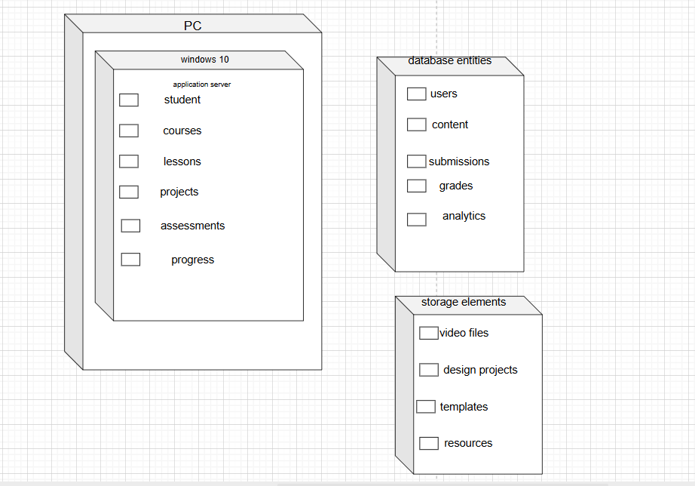
Рисунок 1 – диаграмма развертывания
Описание диаграммы развертывания обучающего приложения
Диаграмма показывает физическую архитектуру развертывания системы обучения дизайнеров:
Компоненты инфраструктуры:
- ClientWorkStation (PC)- рабочее место студента/преподавателя
- Windows 10 - операционная система клиента
- DesignLearningServer - основной сервер приложения
- DatabaseServer - сервер базы данных
- CloudStorage - облачное хранилище файлов

Серверные модули:
- Управление студентами, курсами, уроками
- Обработка проектов и оценок
- Отслеживание прогресса обучения

Хранилища данных:
- База данных пользователей и контента
- Облачное хранилище для видео и проектов
- База аналитики и оценок
Взаимосвязи:Клиенты подключаются к серверу приложений, который взаимодействует с базой данных и облачным хранилищем, обеспечивая полный цикл обучения.

